**納付書イメージ**

**手数料を納付後、Aの済証（大阪府行政事務申請手続用）**

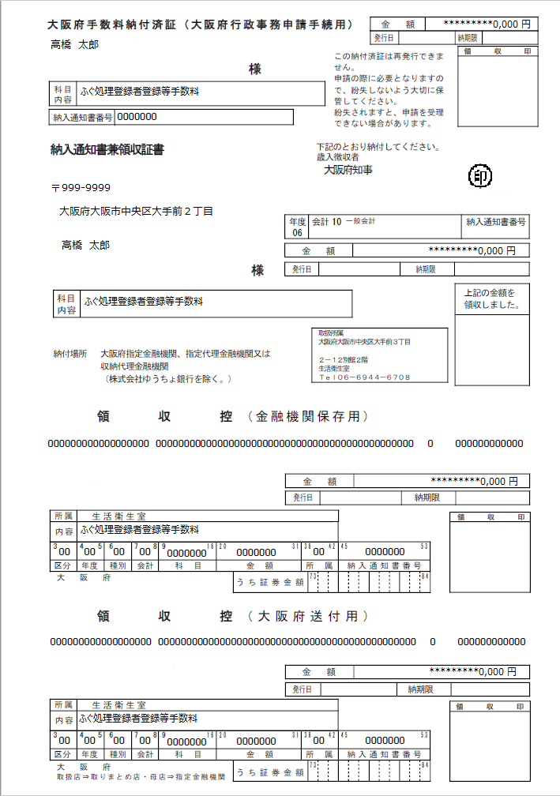**を切取り、申請書に貼り付けてください。**

令和7年〇月〇日

令和7年〇月〇日

令和7年〇月〇日

令和7年〇月〇日

令和7年〇月〇日

令和7年〇月〇日

令和7年〇月〇日

令和7年〇月〇日

令和7年〇月〇日

**Ｃ**

**Ｄ**

金融機関が回収します。

**Ｄ**

**Ｃ**

**Ｂ**

**Ｂ**

申請者控えです。

ご自身で大切に保管してください。

（提出不要）

**Ａ**

**Ａ**

申請書に

貼り付けて

ください。

**手数料納付後に、金融機関の領収印が押されます。**